TRƯỜNG MẦM NON NÚA NGAM TỔ CHỨC HỘI NGHỊ CÁN BỘ VIÊN CHỨC, NGƯỜI LAO ĐỘNG NĂM HỌC 2025 – 2026

Thực hiện Kế hoạch số: 77/KH-MNNN ngày 13/10/2025 của trường Mầm non Núa Ngam về kế hoạch tổ chức Hội nghị cán bộ, viên chức, người lao động. Ngày 17/10/2025 Trường Mầm non Núa Ngam long trọng tổ chức Hội nghị cán bộ, viên chức, người lao động năm học 2025-2026.

Thực hiện Kế hoạch số: 77/KH-MNNN ngày 13/10/2025 của trường Mầm non Núa Ngam về kế hoạch tổ chức Hội nghị cán bộ, viên chức, người lao động. Ngày 17/10/2025 Trường Mầm non Núa Ngam long trọng tổ chức Hội nghị cán bộ, viên chức, người lao động năm học 2025-2026. Hội nghị nhằm đánh giá, tổng kết những kết quả đã đạt được trong năm học 2024 - 2025; đồng thời thảo luận, thống nhất xây dựng phương hướng, chỉ tiêu và các giải pháp thực hiện nhiệm vụ năm học 2025-2026. Tham dự Hội nghị có Ban Giám hiệu, toàn thể cán bộ, giáo viên, nhân viên nhà trường.

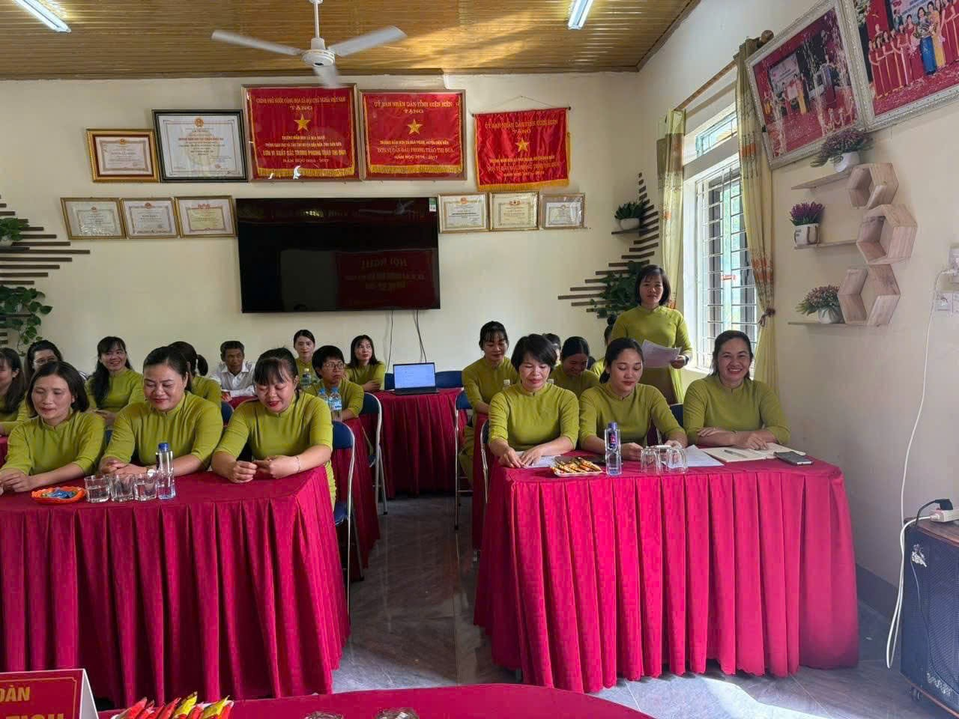

Toàn thể cán bộ, giáo viên, nhân viên nhà trường tham dự Hội nghị

Tại Hội nghị, đồng chí Triệu Thùy Chinh - Hiệu trưởng đã trình bày báo cáo kết quả thực hiện nghị quyết năm học 2024 - 2025, nêu rõ những thành tích nổi bật trong công tác chăm sóc, nuôi dưỡng, giáo dục trẻ; công tác xây dựng đội ngũ. Báo cáo cũng chỉ rõ những tồn tại, hạn chế cần khắc phục trong năm học mới và đưa ra chỉ tiêu thực hiện năm học 2025-2026.

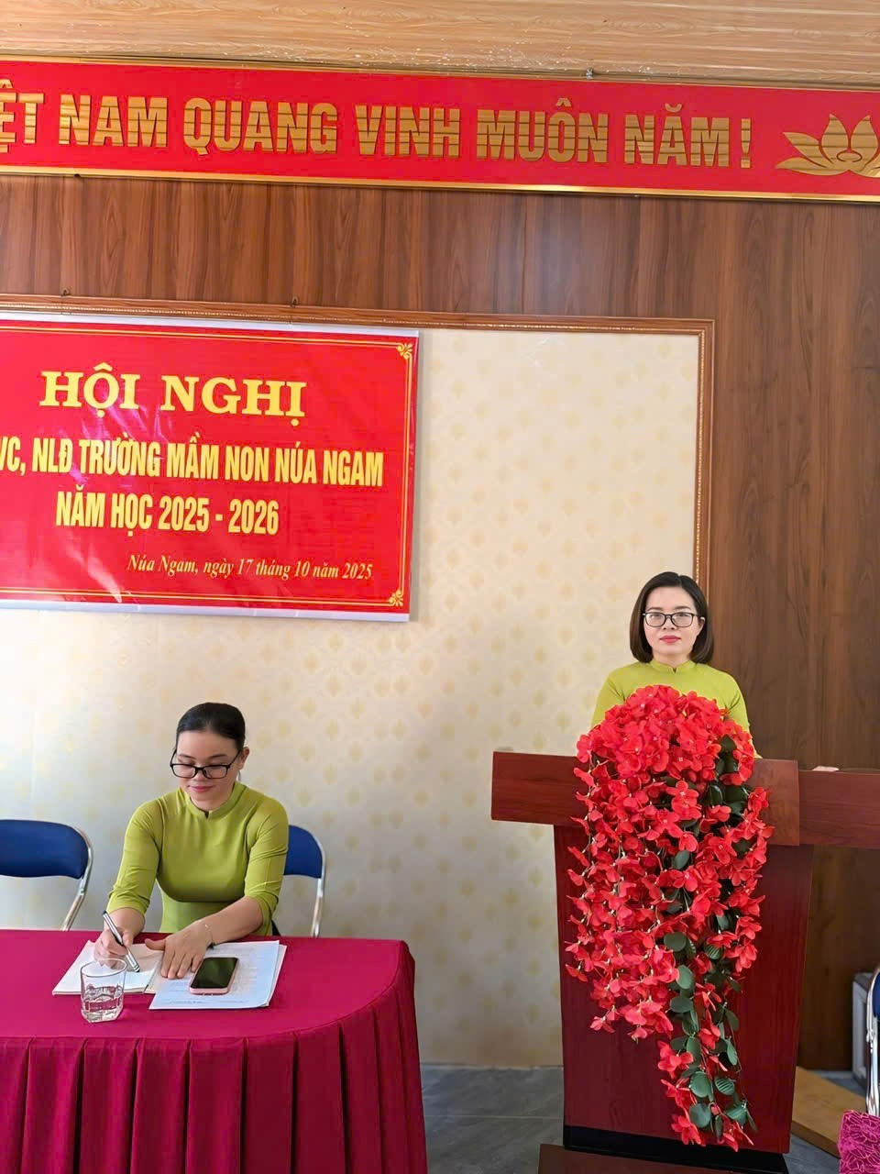

Đồng chí Triệu Thùy Chinh - Hiệu trưởng báo cáo kết quả thực hiện nghị quyết năm học 2024 – 2025, phương hướng năm học 2025-2026

Hội nghị đã được nghe báo cáo tổng kết phong trào thi đua, thông qua quy chế hoạt động nhà trường, báo cáo thực hiện quy chế dân chủ cơ sở và các phong trào thi đua cùng các tham luận thiết thực từ các tổ chuyên môn và cá nhân. Các ý kiến đưa ra đều tập trung vào việc nâng cao chất lượng chăm sóc, giáo dục trẻ; ứng dụng công nghệ thông tin, chuyển đổi số trong dạy học và quản lý; xây dựng môi trường giáo dục an toàn, thân thiện.

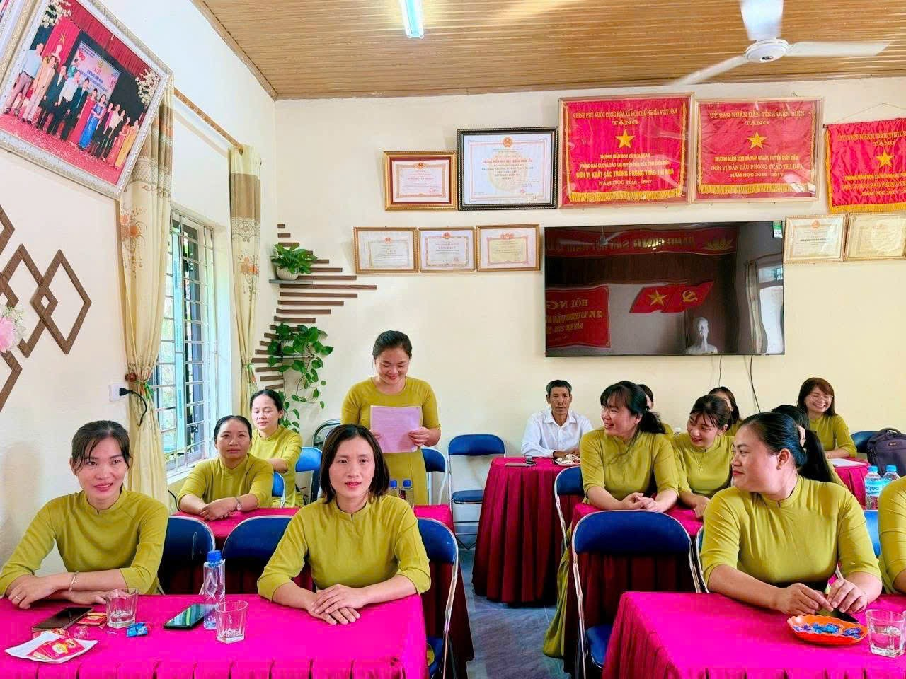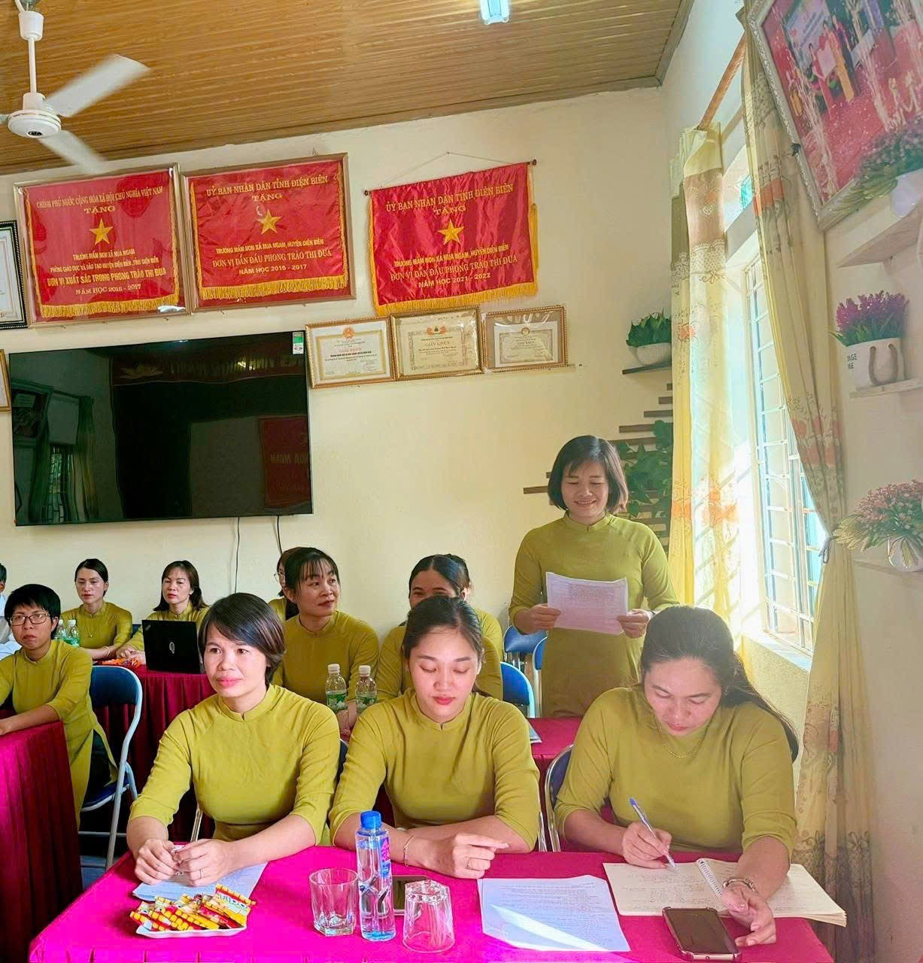
CBGV, NV, người lao động tham luận tại Hội Nghị
Với tinh thần dân chủ, trách nhiệm, Hội nghị đã thảo luận các chỉ tiêu, biểu quyết thông qua Nghị quyết Hội nghị viên chức, người lao động năm học 2025-2026 với sự thống nhất cao. Đây sẽ là kim chỉ nam cho mọi hoạt động của tập thể cán bộ, giáo viên, nhân viên trong năm học mới.

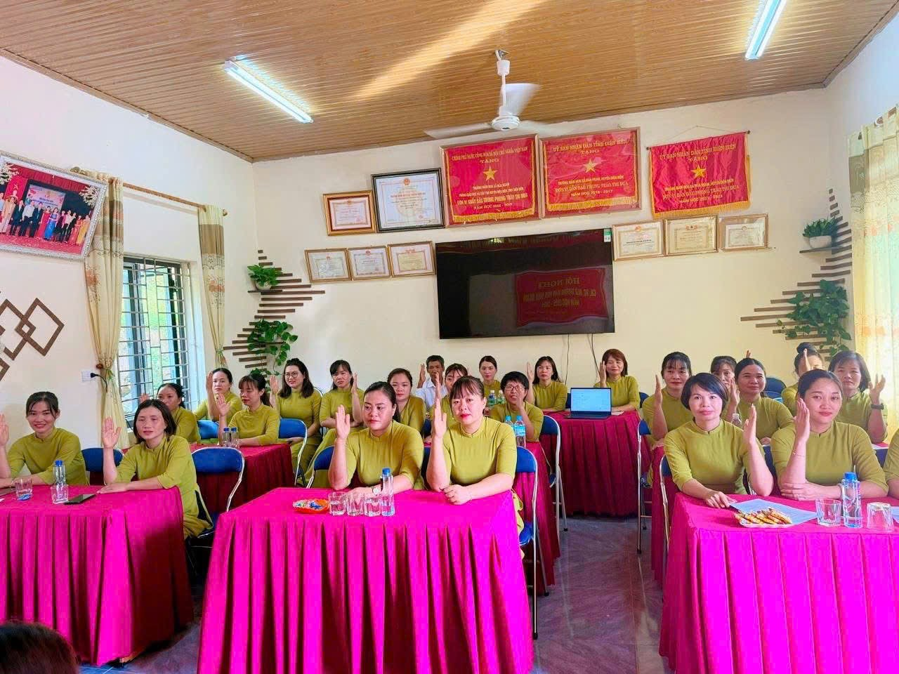

Hội nghị biểu quyết các chỉ tiêu thực hiện trong Nghị quyết
Hội nghị khẳng định quyết tâm của tập thể nhà trường: đoàn kết, sáng tạo, nêu cao tinh thần trách nhiệm, phấn đấu hoàn thành xuất sắc nhiệm vụ năm học 2025 – 2026, góp phần nâng cao chất lượng giáo dục toàn diện, xây dựng nhà trường ngày càng phát.

